**НЕКОММЕРЧЕСКАЯ ОРГАНИЗАЦИЯ «ФОНД КАПИТАЛЬНОГО РЕМОНТА ОБЩЕГО ИМУЩЕСТВА В МНОГОКВАРТИРНЫХ ДОМАХ В РЕСПУБЛИКЕ БУРЯТИЯ»ОФИЦИАЛЬНЫЙ САЙТ**

**Платежный документ на оплату взносов на капремонт можно получать на электронную почту и оплачивать его, не выходя из дома**



Фонд капремонта, учредителем которого является Минстрой Бурятии, информирует жителей республики о возможности получать квитанцию на оплату взносов на капремонт по электронной почте, не выходя из дома.

Для этого достаточно зарегистрироваться в личном кабинете на сайте Фонда <https://lk.fondkr03.ru/index.htm> и выбрать пункт «Получать квитанцию по электронной почте». Далее платежный документ будет ежемесячно приходить на адрес электронной почты, указанный при регистрации в личном кабинете. После того как будет выбран электронный формат получения квитанции, на бумажном носителе документ доставляться не будет. При необходимости вариант доставки документа в почтовый ящик можно возобновить в личном кабинете.

Возможность получать электронные платежки имеет неоспоримые преимущества. Посмотреть квитанцию можно на компьютере, планшете или смартфоне. После оплаты все действия сохраняются в истории платежей. Также плательщики могут вносить уплату сразу за несколько помещений, например, оплачивать взносы на капремонт пожилых родственников, избавив их от необходимости посещать общественные места. При этом, интерфейс «Личного кабинета» понятен людям всех возрастов. Регистрация займет всего лишь несколько минут.

В настоящее время уже более 4,5 тысяч собственников помещений полностью контролируют состояние своего лицевого счета прямо из дома. Одной из самых востребованных дистанционных услуг уже является безкомиссионная оплата взносов на капремонт, реализованная региональным оператором с 1 июня благодаря подписанию соглашения с банком ВТБ.

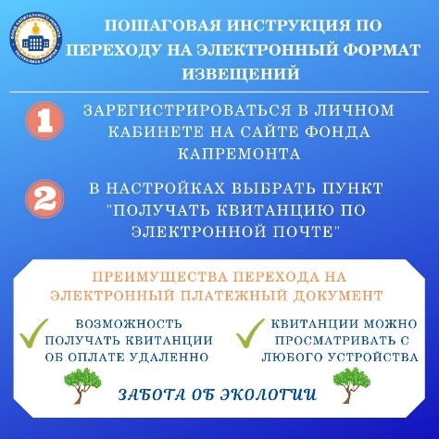

**Источник:** Некоммерческая организация «Фонд капитального ремонта общего имущества в многоквартирных домах в Республике Бурятия»

**Постоянный адрес в Интернет:** https://site.fondkr03.ru/info.aspx?gov_id=1&id=2714213